Pour configurer le VPN sur votre poste, il faut d’abord installer forti client vpn (il est sur le sharepoint)

Une fois installé, on va arriver sur cette page.

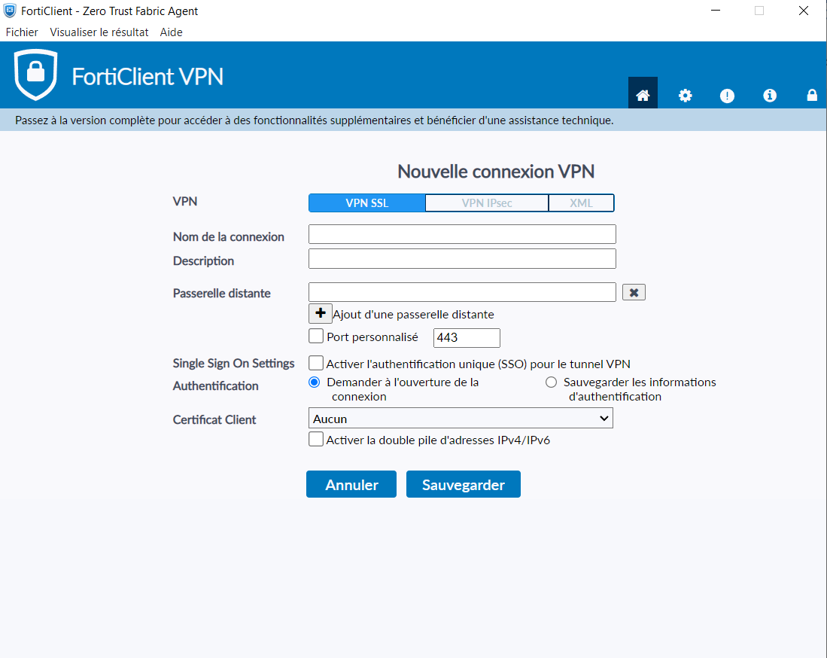

Vous pouvez nommer la connexion comme vous voulez

Dans la passerelle distante, on va mettre l’adresse de notre WAN et on va mettre le port sur lequel le vpn va écouter

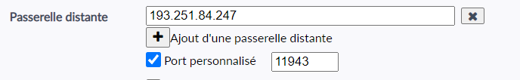

Ensuite, vous pouvez sauvegarder.

Pour vous connecter, mettez votre prénom et en mdp : SIO-2025 comme ça

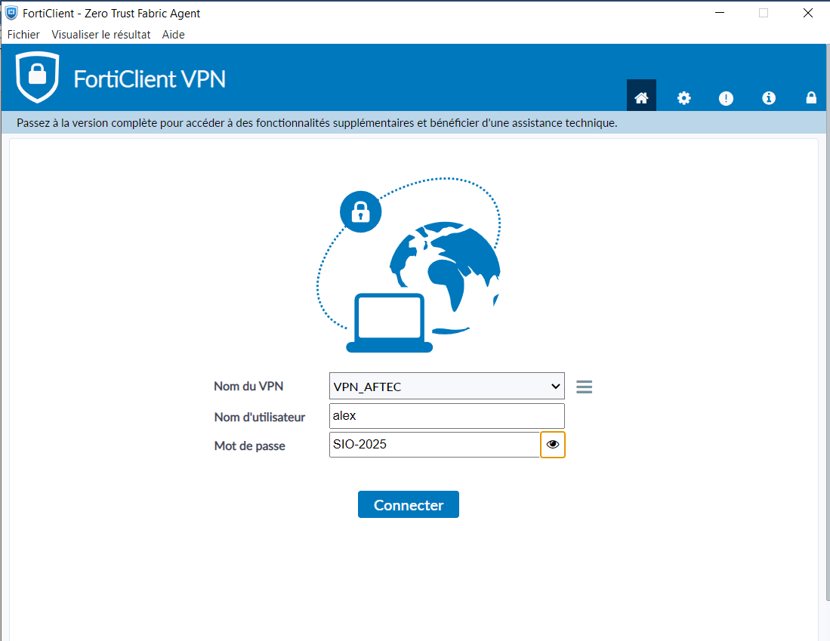

Et c’est tout bon.